

**G03组总体设计报告**



|  |
| --- |
| G03小组成员：  林鑫、李俊、胡锦波 |

版本号：V 0.2

**目录**

1．引言 3

1.1编写目的 3

1.2项目背景 3

1.3定义 3

1.4参考资料 3

2. 任务概述 4

2.1目标 4

2.2运行环境 4

2.3需求概述 4

2.4条件与限制 4

3．总体设计 5

3.1处理流程 5

3.2总体结构和模块外部设计 8

3.2.1 HIPO图 8

3.2.2 结构图 9

3.3功能分配 10

4.详细实现计划 11

4.1方案选择 11

4.1.1 在安卓app上使用 11

4.1.2 在微信小程序平台使用 12

4.1.3 利用网页开发实现 12

4.2工具选择 12

5．接口设计 12

5.1接口 12

6．数据结构设计 13

6.1逻辑结构设计 13

6.2物理结构设计 14

7．运行设计 14

7.1运行模块的组合 14

7.11查看课表功能模块组合 14

7.12查看考试信息功能模块组合 15

7.13查看作业信息功能模块组合 15

7.2运行控制 15

7.3运行时间 15

8．出错处理设计 15

8.1出错输出信息 15

8.2出错处理对策 15

9.维护设计 16

10.版本历史 16

# 1．引言

## 1.1编写目的

本文档用于指导软件开发者开发基于微信小程序的“上课啦”课程表的过程。通过规范开发人员的开发过程达到保证项目团队完成软件项目的基本要求，提高软件质量的目的。开发者应根据本文档进行软件开发和编制软件开发文档。本文档是对软件项目开发人员的基本要求。

## 1.2项目背景

a． 开发软件的名称：“上课啦”课程表

b． 项目的任务提出者、开发者、用户及实现该软件的单位：

任务提出者：李俊

开发者：林鑫、李俊、胡锦波

用户：在校大学生

实现：所有的开发和测试都由微信开发者工具完成，使用Axure RP及意派小程序界面设计进行UI的制作，后端用Java开发，数据库使用Mysql。

## 1.3定义

无

## 1.4参考资料

·《软件工程导论》 清华大学出版社 作者：张海藩等

国际书码号：ISBN 978-7-302-33098-1 出版时间：2013.8

·《软件工程 实践者的研究方法》 机械工业出版社 作者：罗杰 S.普莱斯曼等

国际书码号：ISBN 978-7-111-33581-8 出版时间：2011.5.1

·《微信小程序入门指南》

来源于：https://mp.weixin.qq.com/debug/wxadoc/dev/api/media-picture.html

作者：知晓程序等 浏览时间：2018.4.22

# 2. 任务概述

## 2.1目标

建议系统的主要开发目标：

a. 人力与设备费用的减少

b. 处理速度的提高

c. 管理信息服务的改进

d. 用户交互界面的美化

e. 人员工作效率的提高

## 2.2运行环境

适用于装有微信APP的手机

## 2.3需求概述

该小程序将供用户进行课程表、作业及考试信息的查询，也可自行设置是否提醒用户的功能。用户在导入课程表或添加完作业及考试信息后可设置在课程开始前的时间进行提醒，包括震动及弹窗方式。

## 2.4条件与限制

a． 建议开发软件运行的最短寿命：通过不断发布新版本尽可能延长其使用寿命

b． 经费来源和使用限制：经费由组员承担，尽可能使用低费用的服务

c． 法律和政策方面的限制：微信小程序对个人开发者的限制

d． 建议开发软件投入使用的最迟时间：6月18日

# 3．总体设计

## 3.1处理流程

导入课表流程

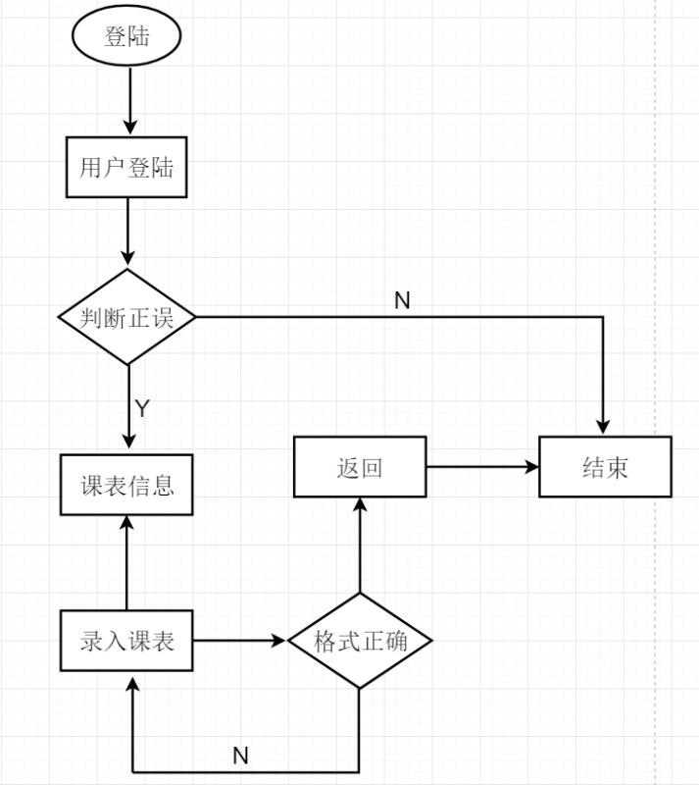

图 1-1

添加考试信息流程图

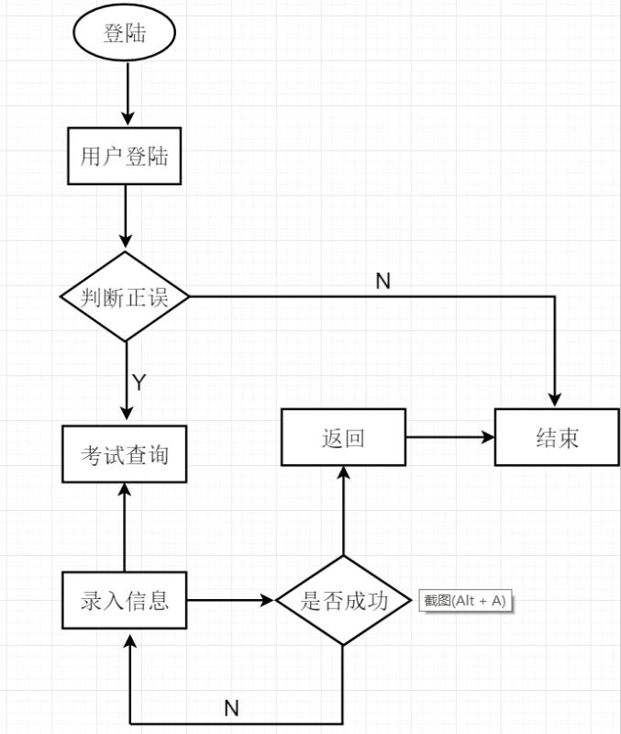

图 1-2

添加作业信息流程图

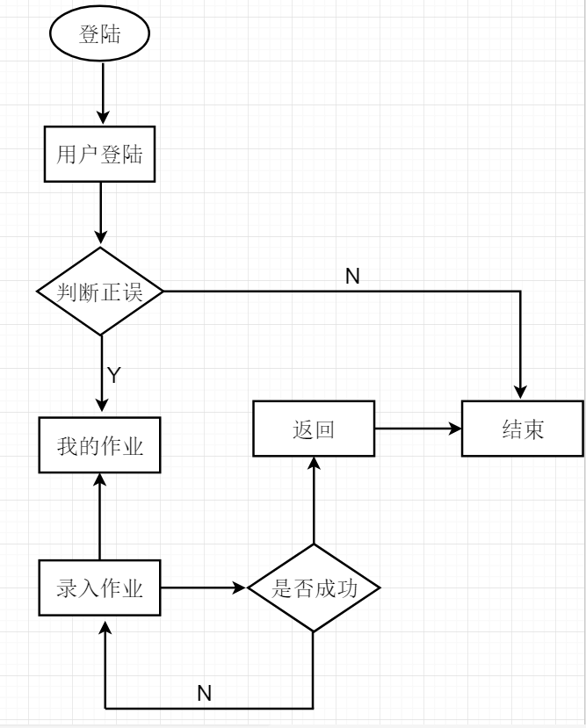

图1-3

## 3.2总体结构和模块外部设计

### 3.2.1 HIPO图

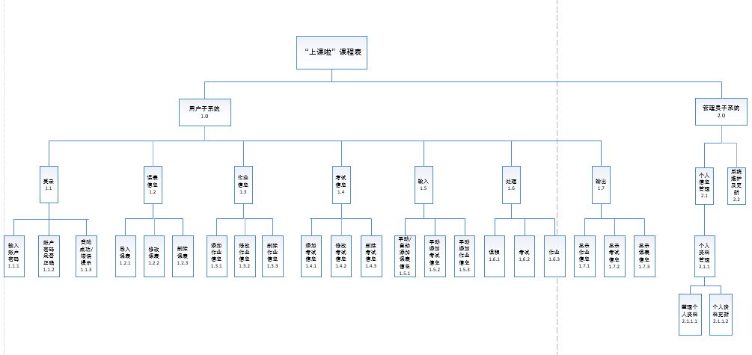

图2-1 HIPO图

### 3.2.2 结构图

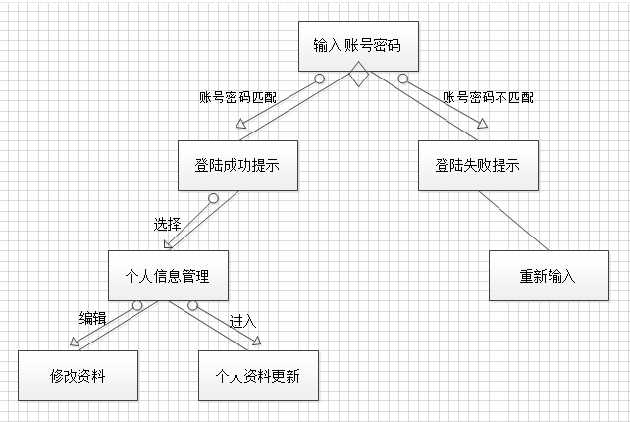

登陆模块结构图3-1

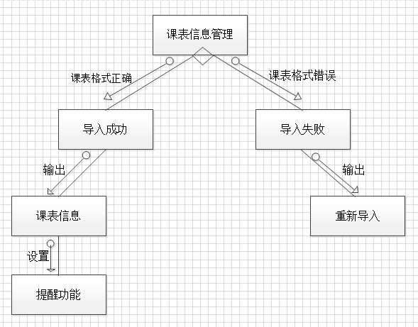

课表信息模块图3-2

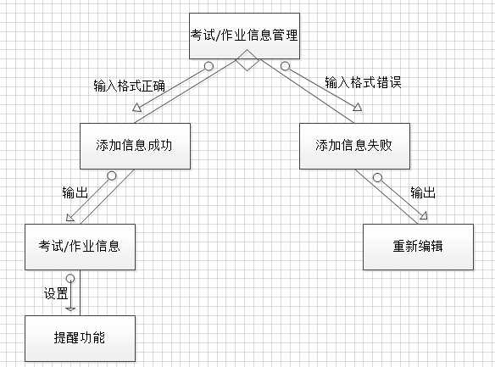

考试/作业信息模块图 3-3

## 3.3功能分配

1. **前端信息聚集和检索模块**
2. 信息推送

本程序主要功能之一就是提醒功能，在用户开启了提醒功能后，应用将会通过震动或消息提醒的方式提醒用户。

1. 功能展示

主页面会展示改程序支持的几项功能，帮助用户快速跳转。

3）检索模块

暂无查询功能

1. **用户模块**

小程序会根据用户的信息匹配信息库中的数据，并展示相应的页面。用户模块包括以下两个部分：

1. 授权、登录

程序会请求是否授权用微信账号登录，登录完成之后进入主界面。

1. 个人信息

当用户成功进入小程序后，可根据自己需求填写完善资料，包括学校、专业、班级等。

1. **管理员模块**

管理员模块是面向小程序的后台管理人员，它在用户模块所具有的功能上增加了更改信息库，用户管理，维护程序等功能。管理员模块包括以下三个部分：

1. 维护程序

管理员可根据实际使用情况对程序进行删除和增加功能。

2）用户管理

整理用户资料并更新。

3）管理数据库

管理员通过用户填写的个人信息将用户进行分类，用户可按学校、专业或班级查看其他用户。

1. **信息库模块**

信息库模块是程序的另一个核心模块。它的功能是储存管理员和用户所要用到的数据，该模块可以被分为三个部分：

1. 应用所需信息
2. 用户信息
3. 历史数据

# 4.详细实现计划

## 4.1方案选择

### 4.1.1 在安卓app上使用

优势：对于安卓开发相对熟悉，易于上手，可以更快完成项目，有更多时间进行完善或适当添加其他功能，增加软件实用性。

劣势：只限于安卓用户，大大减少了适用面，且要考虑能否在安卓市场上发行。

### 4.1.2 在微信小程序平台使用

优势：在微信平台上运行，几乎面向所有用户，较广的打开用户面，且使用简便。

劣势：有了一个更好的平台可将界面做得更吸引人，以弥补可能无法完成的功能，未接触过微信小程序的开发，对接口方面不熟悉，很可能无法完成项目。

### 4.1.3 利用网页开发实现

优势：操作简便，且开发过程无需考虑接口问题或发布问题，只需一个域名即可，且用户面广。

劣势：对于用户来说，要打开浏览器再输入网址才能查到相关功能，实现相对繁琐。

结论：选择开发微信小程序，在学习微信小程序的相关的开发知识后可着手进行项目，在预期内可完成任务。

## 4.2工具选择

对于微信小程序开发，我们选择了专门的微信小程序开发工具；

对于图形界面制作，我们选择在意派360网站设计，操作更简便；

其他工具，类似Word、Project、Visio等都用较新版本的软件。

# 5．接口设计

## 5.1接口

设备

系统信息：wx.getSystemInfo

wx.getSystemInfoSync

wx.canIUse

发起网络请求： wx.request

剪贴板： wx.setClipboardData

wx.getClipboardData

播放音乐： wx.playBackgroundAudio

界面

交互反馈： wx.showToast

wx.showLoading

wx.hideToast()

wx.showActionSheet

设置导航条： wx.setNavigationBarTitle

显示提示框： wx.showToast

导航： wx.navigateTo

wx.redirectTo

wx.switchTab

wx.navigateBack

wx.reLaunch

下拉刷新： wx.startPullDownRefresh

第三方平台： wx.getExtConfig

wx.getExtConfigSync()

开放接口

登录： wx.login

wx.checkSession

授权： wx.authorize

获取用户信息： wx.getUserInfo

打开小程序： wx.navigateToMiniProgram

wx.navigateBackMiniProgram

# 6．数据结构设计

## 6.1逻辑结构设计

本系统涉及4张表，如下：

|  |  |  |  |  |  |  |
| --- | --- | --- | --- | --- | --- | --- |
| 表名 | 字段名称 | 别名 | 字段类型 | 是否为空 | 描述 | 备注 |
| StudentID | SNo | 学号 | int | 否 | 用户学号 | 主码 |
| StudentName | SName | 姓名 | varchar(20) | 否 | 用户姓名 |  |
| SchoolName | SCName | 学校名 | varchar(50) | 是 | 学校，如：浙江大学 |  |
| MajorName | MName | 专业名 | varchar(50) | 是 | 专业，如：软件工程 |  |
| ClassNumber | CNo | 班级 | Int | 是 | 班级，如：1602 |  |

**学生用户表**

**课程信息表**

|  |  |  |  |  |  |  |
| --- | --- | --- | --- | --- | --- | --- |
| 表名 | 字段名称 | 别名 | 字段类型 | 是否为空 | 描述 | 备注 |
| CourseName | CName | 科目名 | varchar(20) | 否 | 科目名称 |  |
| CoursePlace | CPlace | 上课地点 | varchar(20) | 否 | 上课所在教室，例教三201 |  |
| CourseTime | CTime | 上课时间 | DATETIME | 否 | 上课时间，例8：00-  9：35 |  |

**考试信息表**

|  |  |  |  |  |  |  |
| --- | --- | --- | --- | --- | --- | --- |
| 表名 | 字段名称 | 别名 | 字段类型 | 是否为空 | 描述 | 备注 |
| TestName | TName | 科目名 | varchar(20) | 否 | 科目名称 |  |
| TestPlace | TPlace | 考试地点 | varchar(20) | 否 | 考试所在教室，例教三201 |  |
| TestTime | TTime | 考试时间 | DATETIME | 否 | 考试时间，例8：00-  9：35 |  |

**作业信息表**

|  |  |  |  |  |  |  |
| --- | --- | --- | --- | --- | --- | --- |
| 表名 | 字段名称 | 别名 | 字段类型 | 是否为空 | 描述 | 备注 |
| WorkName | WName | 科目名 | varchar(20) | 否 | 作业名称 |  |
| WorkTime | WTime | 完成时间 | DATETIME | 是 | 作业完成时间，例8：00-  9：35 |  |

## 6.2物理结构设计

# 7．运行设计

## 7.1运行模块的组合

### 7.11查看课表功能模块组合

7.111 用户设置课表格式

7.112 用户导入课表信息，判断格式后输出到屏幕

### 7.12查看考试信息功能模块组合

7.121 用户添加考试信息

7.122 添加成功后，按系统格式输出考试信息

7.123 用户设置是否开启提醒功能

### 7.13查看作业信息功能模块组合

7.131 用户添加作业信息

7.132 添加成功后，按系统格式输出考试信息

7.133 用户设置是否开启提醒功能

## 7.2运行控制

操作步骤：主程序运行，等待用户进行不同操作请求，调用各个子模块。

## 7.3运行时间

各个运行模块的时间均控制在1-2秒内。系统采用消息驱动的方式，能提高计算机的利用率。

# 8．出错处理设计

## 8.1出错输出信息

导入信息出错：

用户导入的课程表格式不正确时，以消息框形式提示用户检查设置好的课程表格式。

## 8.2出错处理对策

若出现上述错误，应提示用户进行修改模板，处理对应的错误信息，及时让系统回复运行。

# 9.维护设计

系统维护工作贯穿于系统的整个运行过程中，包括：系统应用程序的维护、数据的维护、代码的维护、硬件设备维护，系统维护的重点是系统应用软件的维护工作。而系统维护工作不应总是被动的等待用户提出要求后才进行，应进行主动的预防性维护。系统在运行时，也要随着环境的变化根据不同的需求及变化对系统进行必要的修改，使得系统功能更加完善。

# 10.版本历史

|  |  |  |  |
| --- | --- | --- | --- |
| 版本号 | 制作人 | 制作日期 | 备注 |
| V 0.1 | 林鑫 | 2018/5/6 | 总体设计初稿 |
| V 0.2 | 林鑫 | 2018/5/15 | 修改逻辑结构设计及其他 |
|  |  |  |  |